№1 Розгадайте загадки
- Всяк школяр його шанує,
Бо він пише ще й малює.
Хто ж цей славний молодець?
Це звичайно … (олівець)

- Я негарно написала,
А вона усе злизала.
Олівців моїх сусідка,
Ця вертлява-буквоїдка. (Гумка)
- Хто скликає на урок?
То дзвенить шкільний….. (Дзвінок)

- Для письма сказати прошу,
Що потрібно взяти ….(Зошит)

- Ручки та олівці – щоб знали,
Ми кладемо у…..(Пенали).

№2
Знайди відмінності. Робота в парах.

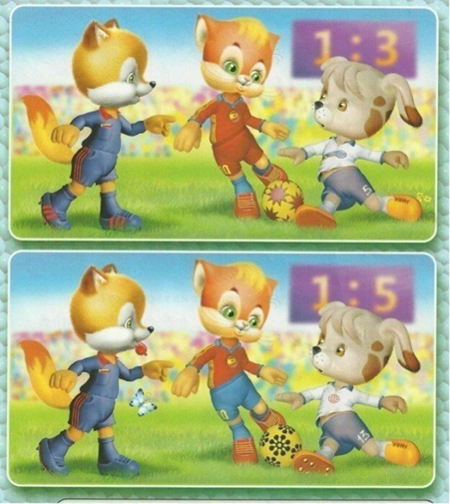
№3 Що зайве?
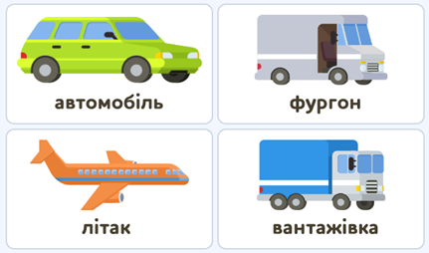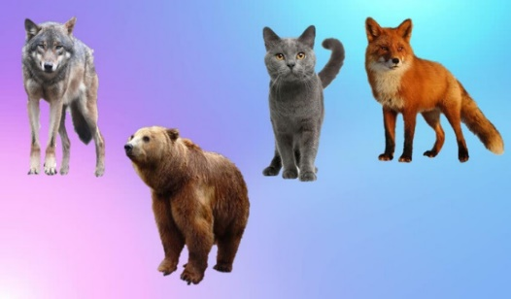


№4
4) Верта дуже любить прогулянки. Особливо після дощу. Тоді можна побачити багато цікавого. Ось що вона побачила:
- На стежці з’явились великі калюжі. Їх більше за 4, але менше 6. Скільки калюж? (5)
- Птахів у небі стільки ж, як і очей у кожної людини. (2)
- Дерев у парку стільки, скільки у нас дітей у групі. (Багато)
- Хмаринок стільки, як і пальців на одній руці людини. (5)
- Веселок на небі стільки, як і носиків у людини. (1)
- Скільки кольорів має веселка? (7)

№5 Побудуй башту
- Симка обожнює легобудування. А ви?
- Тоді побудуйте з 5 цеглинок таку саму башту. (оранжевий, синій, жовтий, зелений, червоний)


